Controllo periodico del contenuto della cassetta di primo soccorso
Suggerimenti per le/gli addette/i al primo soccorso
Periodicità dei controlli: trimestrale

Contenuto minimo della cassetta di primo soccorso |  | QUANTITA’ |  | Contenuto minimo della cassetta di primo soccorso |  | QUANTITA’
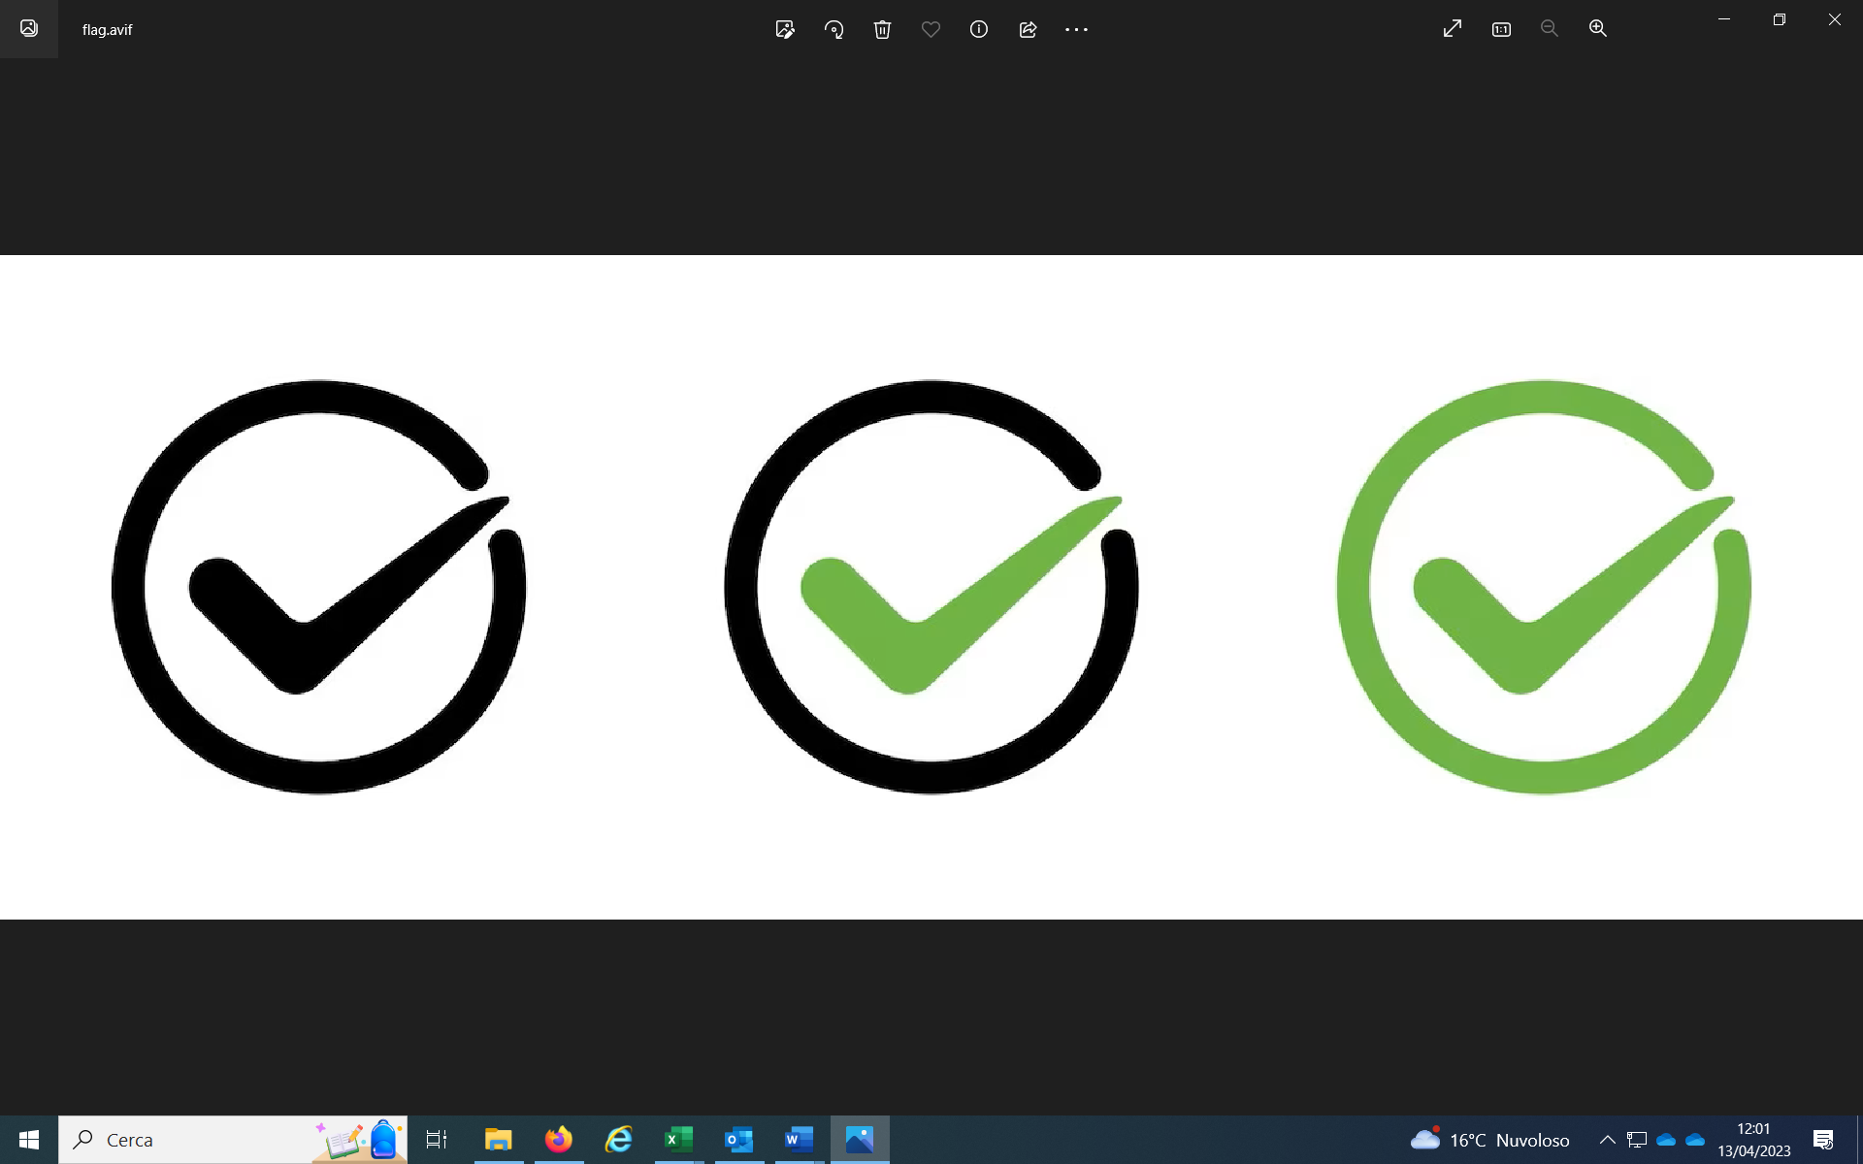 | Visiera paraschizzi | 1 |  |  | Confezione di cotone idrofilo | 1
 | Guanti sterili monouso | 5 |  |  | Confezioni di cerotti di varie misure pronti all'uso | 2
 | Flacone di soluzione cutanea di iodopovidone al 10% di iodio | 1 |  |  | Rotoli di cerotto alto cm. 2,5 | 2
 | Flaconi di soluzione fisiologica (sodio cloruro - 0,9%) da 500 ml | 3 |  |  | Paio di forbici | 1
 | Compresse di garza sterile 10 x 10 in buste singole | 10 |  |  | Lacci emostatici | 3
 | Compresse di garza sterile 18 x 40 in buste singole | 2 |  |  | Ghiaccio pronto uso | 2
 | Teli sterili monouso | 2 |  |  | Sacchetti monouso per la raccolta di rifiuti sanitari | 2
 | Pinzette da medicazione sterili monouso | 2 |  |  | Termometro | 1
 | Confezione di rete elastica di misura media | 1 |  |  | Apparecchio per la misurazione della pressione arteriosa | 1

ATT 1) sostituire ai campi inclusi tra parentesi quadre, queste ultime incluse, le informazioni richieste;
2) rinominare il file nel modo seguente: COEDI.regps;
3) evidenziare cliccando su “areapre.mod.regps” nel piè di pagina e, dopo aver cliccato con tasto destro, usare il comando “aggiorna campo”
4) eliminare questo riquadro in stesura finale.

N.B. Il tipo e la dimensione dei font utilizzati nel presente modello devono essere rispettati tassativamente

